Resolución del Pleno del Instituto de Transparencia, Acceso a la Información Pública y Protección de Datos Personales del Estado de México y Municipios, con domicilio en Metepec, Estado de México, de fecha siete de diciembre de dos mil veintidós.

VISTO el expediente formado con motivo del Recurso Revisión 12237/INFOEM/IP/RR/2022, promovido por XXXXX, quien en lo sucesivo se denominará EL RECURRENTE, en contra de la respuesta del Ayuntamiento de Tepetlaoxtoc, en lo sucesivo se denominará EL SUJETO OBLIGADO, se procede a dictar la presente resolución con base en lo siguiente:

RESULTANDO

I. De la Solicitud de Información.
En fecha diez de junio de dos mil veintidós, EL RECURRENTE presentó a través del Sistema de Acceso a la Información Mexiquense, en lo subsecuente EL SAIMEX ante EL SUJETO OBLIGADO, la solicitud de acceso a la Información Pública, a la que se le asignó el número de expediente 00074/TEPETLAO/IP/2022, mediante la cual solicitó:

“se solicita a determinación del sistema PRISMA en versión publica de la 1ra quincena de mayo y 2da quincena de mayo del año 2022, así como factura emitida por el ISSEMyM por el entero de las cuotas patronales y de servidores publicos.” (sic)

MODALIDAD DE ENTREGA: Vía SAIMEX.

II. Turno de requerimiento del Sujeto Obligado
En cumplimiento al artículo 162 de la Ley de Transparencia y Acceso a la Información Pública del Estado de México y Municipios, el once de junio de dos mil veintidós, el Titular de la Unidad de Transparencia del SUJETO OBLIGADO, turnó el requerimiento de información al servidor público habilitado que estimó pertinente, a fin de colmar la solicitud de acceso a la información; tal y como, se aprecia en la imagen siguiente:

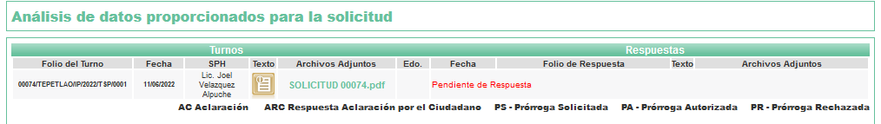

III. Respuesta del Sujeto Obligado
De las constancias que obran en EL SAIMEX, se advierte que el veinticinco de junio de dos mil veintidós, EL SUJETO OBLIGADO dio respuesta a la solicitud planteada por EL RECURRENTE, en los términos siguientes:

“En respuesta a la solicitud recibida, nos permitimos hacer de su conocimiento que con fundamento en el artículo 53, Fracciones: II, V y VI de la Ley de Transparencia y Acceso a la Información Pública del Estado de México y Municipios, le contestamos que:
En atención a solicitud: 00074/TEPETLAO/IP/2022, se envía respuesta.
ATENTAMENTE
C. Norma Angelica Gonzalez Romero”

Por otra parte, anexó a su respuesta el documento electrónico denominado “RESPUESTA 74.pdf”, que contiene la factura emitida de la primera y segunda quincena del mes de mayo de dos mil veintidós, relativa al entero de cuotas patronales y de servicios públicos.

III. Del Recurso Revisión.
Inconforme con la respuesta, el veintiocho de junio de dos mil veintidós, EL RECURRENTE interpuso el Recurso Revisión sujeto del presente estudio, el cual fue registrado en EL SAIMEX, y se le asignó el número de expediente 12237/INFOEM/IP/RR/2022, en el que señaló como:

- Acto impugnado:

“Presenta información al 50%, presentando exclusivamente la factura de pago a ISSEMYM de la 1ra y 2da quincena de mayo del 2022, sin embargo la determinación del sistema primas no lo presenta, y se solicito en versión pública.” (Sic).

- Razones o motivos de inconformidad:

“Presenta información al 50%, presentando exclusivamente la factura de pago a ISSEMYM de la 1ra y 2da quincena de mayo del 2022, sin embargo la determinación del sistema primas no lo presenta, y se solicito en versión pública.” (Sic).

IV. Del turno del Recurso Revisión.
El veintiocho de junio de dos mil veintidós, el recurso que se trata se envió electrónicamente al Instituto de Transparencia, Acceso a la Información Pública y Protección de Datos Personales del Estado de México y Municipios; por lo que, con fundamento en el artículo 185, fracción I de la Ley de Transparencia y Acceso a la Información Pública del Estado de México y Municipios, se turnó mediante EL SAIMEX, a la Ponencia de la Comisionada Sharon Cristína Morales Martínez suscrita, a efecto de decretar su admisión o desechamiento.

a) Admisión del Recurso Revisión.
De las constancias del expediente electrónico del SAIMEX, se advierte que el siete de julio de dos mil veintidós, se acordó la admisión a trámite del Recurso Revisión que nos ocupa; así como la integración del expediente respectivo, mismo que se puso a disposición de las partes, para que en un plazo máximo de siete días hábiles conforme a lo dispuesto por el artículo 185 de la Ley de Transparencia y Acceso a la Información Pública del Estado de México y Municipios; EL RECURRENTE manifestara lo que a su derecho conviniera, a efecto de presentar pruebas o alegatos y, en su caso, EL SUJETO OBLIGADO rindiera su correspondiente Informe Justificado.

b) Informe Justificado
De acuerdo a las constancias digitales que obran en EL SAIMEX se desprende que conforme a lo dispuesto en el artículo 185 de la Ley de Transparencia y Acceso a la Información Pública del Estado de México y Municipios, dentro del término legalmente concedido al RECURRENTE, no realizó manifestación alguna, ni presentó pruebas o alegatos, por su parte EL SUJETO OBLIGADO rindió su Informe Justificado el once de agosto de dos mil veintidós, tal y como se desprende en la imagen que a continuación se inserta:
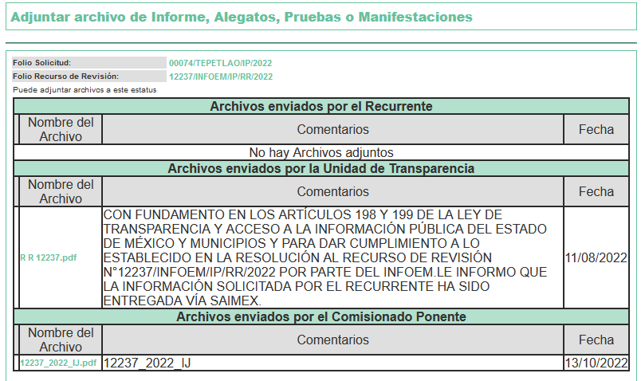

De lo anterior, se advierte que se puso a la vista del RECURRENTE el Informe Justificado correspondiente. El cual consta de un archivo electrónicos denominado “R R 12237.pdf” el cual contiene la determinación que arroja la plataforma PRISMA de la primera y segunda quincena de mayo de dos mil veintidós.

c) De la ampliación
El seis de septiembre dos mil veintidós, se notificó el acuerdo de ampliación de plazo para resolver el presente Recurso de Revisión, previsto en el artículo 181, tercer párrafo de la Ley de Transparencia y Acceso a la Información Pública del Estado de México y Municipios.

Este organismo garante no pasa por alto justificar, que la dilación en la resolución del presente asunto encuentra justificación en el alto número de recursos de revisión recibidos dentro del primer semestre del año dos mil veintidós, que, en comparación con los recibidos el año pasado dentro del mismo periodo, se ha incrementado aproximadamente un 400% el número de medios de impugnación que deben resolverse por este Instituto, circunstancia atípica que ha rebasado las capacidades técnicas y humanas del personal encargado de la proyección de las resoluciones a dichos medios de impugnación.

Por ello, es menester precisar que si bien se ha excedido el plazo para resolver el presente medio de impugnación, de conformidad con la ley de la materia, dicha dilación es de carácter excepcional y se encuentra justificada en los elementos para medir la razonabilidad del plazo de resolución de asuntos conforme a los parámetros establecidos por diversos órganos jurisdiccionales federales, aplicables también en procedimientos análogos, como el que nos ocupa.

Así, en términos de lo que establecen los artículos 8.1 y 25 de la Convención Americana sobre Derechos Humanos, los recursos deben ser sencillos y resolverse en el menor tiempo posible, tomando en consideración la dilación total del procedimiento; esto es, en un plazo razonable.

En ese sentido, el legislador fijó los términos procesales en las leyes, de manera general, sin que pudiera prever la variada gama de casos que son resueltos por los órganos jurisdiccionales o cuasi jurisdiccionales, tanto por la complejidad de los hechos, como por el número de casos que conocen.

Por ello, excepcionalmente, si un asunto es resuelto con posterioridad a los plazos señalados por la norma debe analizarse la razonabilidad de dicha dilación atendiendo a los siguientes criterios:

- Complejidad del Asunto: La complejidad de la prueba, la pluralidad de sujetos procesales, el tiempo transcurrido, las características y contexto del recurso.

- Actividad Procesal del interesado. Acciones u omisiones del interesado.

- Conducta de la Autoridad: Las Acciones u omisiones realizadas en el procedimiento. Así como si la autoridad actuó con la debida diligencia.

d) La afectación generada en la situación jurídica de la persona involucrada en el proceso: Violación a sus derechos humanos.

De modo que, cuando se trate de un asunto excepcional, por alguna o todas las características mencionadas o bien, cuando el ingreso de asuntos al órgano jurisdiccional o cuasi jurisdiccional respectivo supere notoriamente al que podría considerarse normal, debe concluirse que es una excluyente de responsabilidad en relación con la actuación del funcionario, como ha acontecido en el caso que nos ocupa.

Argumento que encuentra sustento en la jurisprudencia P./J. 32/92 emitida por el Pleno de la Suprema Corte de Justicia de la Nación de rubro “TÉRMINOS PROCESALES. PARA DETERMINAR SI UN FUNCIONARIO JUDICIAL ACTUÓ INDEBIDAMENTE POR NO RESPETARLOS SE DEBE ATENDER AL PRESUPUESTO QUE CONSIDERÓ EL LEGISLADOR AL FIJARLOS Y LAS CARACTERÍSTICAS DEL CASO.”, visible en la Gaceta del Seminario Judicial de la Federación con el registro digital 205635.

Razones por las cuales cabe concluir que, la resolución al recurso de revisión se solventa hasta esta fecha, debido a que existe una excesiva carga de trabajo en desproporción a la capacidad de los recursos materiales y humanos con que cuenta este Instituto para atender la enorme demanda de usuarios que acuden para que se les garantice su Derecho de acceso a la información Pública y Protección de Datos Personales, aunado a la complejidad de los hechos a los que se refieren, así como al volumen del expediente, la extensión de los escritos y pruebas aportadas y desahogadas por las partes; lo que impide la tramitación de los recursos dentro de los términos legales previamente establecidos por la Ley, por tratarse de causas de fuerza mayor.

Por ello, este organismo garante comprometido con la tutela de los derechos humanos confiados, señala que este exceso del plazo legal para resolver el presente asunto, resulta de carácter excepcional.

Al respecto, también son de considerar los criterios sostenidos por el Cuarto Tribunal Colegiado en Materia Administrativa del Primer Circuito, cuyos rubros y datos de identificación son los siguientes:

“PLAZO RAZONABLE PARA RESOLVER. DIMENSIÓN Y EFECTOS DE ESTE CONCEPTO CUANDO SE ADUCE EXCESIVA CARGA DE TRABAJO.” consultable en el Seminario Judicial de la Federación y su gaceta, con el registro digital 2002351.

“PLAZO RAZONABLE PARA RESOLVER. CONCEPTO Y ELEMENTOS QUE LO INTEGRAN A LA LUZ DEL DERECHO INTERNACIONAL DE LOS DERECHOS HUMANOS.”, visible en el Seminario Judicial de la Federación y su gaceta, con el registro digital 2002350.

d) Cierre de Instrucción.
Una vez analizado el estado procesal que guarda el expediente, el seis de diciembre de dos mil veintidós, la Comisionada Sharon Cristina Morales Martínez acordó el cierre de instrucción; así como, la remisión del mismo a efecto de ser resuelto, de conformidad con lo establecido en el artículo 185 fracciones VI y VIII de la Ley de Transparencia y Acceso a la Información Pública del Estado de México y Municipios; y,

CONSIDERANDO

PRIMERO. Competencia.
Este Instituto, es competente para conocer y resolver el presente Recurso Revisión, conforme a lo dispuesto en los artículos 6, Apartado A de la Constitución Política de los Estados Unidos Mexicanos; 5, párrafos trigésimo, trigésimo primero y trigésimo segundo, fracciones IV y V de la Constitución Política del Estado Libre y Soberano de México; ordinal 2, fracción II, 13, 29, 36, fracciones I y II, 176, 178, 179, 181 párrafo tercero y 185 de la Ley de Transparencia y Acceso a la Información Pública del Estado de México y Municipios; y 9, fracciones I y XXIV y 11 del Reglamento Interior del Instituto de Transparencia, Acceso a la Información Pública y Protección de Datos Personales del Estado de México y Municipios.

SEGUNDO. Interés.
El Recurso Revisión fue interpuesto por parte legítima, en atención a que se presentó por EL RECURRENTE, quien es la misma persona que formuló la solicitud de Acceso a la Información Pública al SUJETO OBLIGADO, pues para ello, es necesario que el particular ingrese al SAIMEX mediante la utilización de su clave de usuario y contraseña.

TERCERO. Oportunidad.
El Recurso de Revisión fue interpuesto dentro del plazo de quince días hábiles, contados a partir del día siguiente al en que EL RECURRENTE tuvo conocimiento de la respuesta impugnada; tal y como, lo prevé el artículo 178 de la Ley de Transparencia y Acceso a la Información Pública del Estado de México y Municipios, que establece:

“Artículo 178. El solicitante podrá interponer, por sí mismo o a través de su representante, de manera directa o por medios electrónicos, Recurso de Revisión ante el Instituto o ante la Unidad de Transparencia que haya conocido de la solicitud dentro de los quince días hábiles, siguientes a la fecha de la notificación de la respuesta.

A falta de respuesta del sujeto obligado, dentro de los plazos establecidos en esta Ley, a una solicitud de Acceso a la Información Pública el recurso podrá ser interpuesto en cualquier momento, acompañado con el documento que pruebe la fecha en que presentó la solicitud.

En el caso de que se interponga ante la Unidad de Transparencia, ésta deberá remitir el Recurso de Revisión al Instituto a más tardar al día siguiente de haberlo recibido.” (Sic).

En esa tesitura, atendiendo a que EL SUJETO OBLIGADO notificó la respuesta a la solicitud de Acceso a la Información Pública el día veinticinco de junio de dos mil veintidós, así, el plazo de quince días hábiles que el artículo 178 de la Ley de la materia otorga al hoy RECURRENTE para presentar el respectivo Recurso de Revisión, transcurrió del veintisiete de junio al quince de julio de dos mil veintidós, sin contemplar en el cómputo los días dos, tres, nueve y diez de julio de dos mil veintidós, por corresponder a sábados y domingos, considerados como días inhábiles, en términos del artículo 3, fracción X de la Ley de Transparencia y Acceso a la Información Pública del Estado de México y Municipios.
Por tanto, si el Recurso de Revisión que nos ocupa, se interpuso el veintiocho de junio de dos mil veintidós, éste se encuentra dentro de los márgenes temporales previstos en el precepto legal citado en el párrafo anterior y, por tanto, su interposición se considera oportuna.

CUARTO. Procedibilidad.
Del análisis efectuado se advierte que resulta procedente la interposición del recurso y se concluye la acreditación plena de todos y cada uno de los elementos formales exigidos por el artículo 180 de la Ley de Transparencia y Acceso a la Información Pública del Estado de México y Municipios, que a la letra señala:

“Artículo 180. El Recurso de Revisión contendrá:

I. El sujeto obligado ante la cual se presentó la solicitud;
II. El nombre del solicitante que recurre o de su representante y, en su caso, del tercero interesado, así como la dirección o medio que señale para recibir notificaciones;
III. El número de folio de respuesta de la solicitud de acceso;
IV. La fecha en que fue notificada la respuesta al solicitante o tuvo conocimiento del acto reclamado, o de presentación de la solicitud, en caso de falta de respuesta;
V. El acto que se recurre;
VI. Las razones o motivos de inconformidad;
VII. La copia de la respuesta que se impugna y, en su caso, de la notificación correspondiente, en el caso de respuesta de la solicitud; y
VIII. Firma del recurrente, en su caso, cuando se presente por escrito, requisito sin el cual se dará trámite al recurso.
Adicionalmente, se podrán anexar las pruebas y demás elementos que considere procedentes someter a juicio del Instituto.
En ningún caso será necesario que el particular ratifique el Recurso de Revisión interpuesto.
En caso de que el recurso se interponga de manera electrónica no será indispensable que contengan los requisitos establecidos en las fracciones II, IV, VII y VIII.”

QUINTO. Estudio y resolución del asunto.
Del análisis efectuado, se advierte que el presente Recurso de Revisión es procedente, pues se actualiza la hipótesis prevista en el artículo 179 en su fracción V de la Ley de Transparencia y Acceso a la Información Pública del Estado de México y sus Municipios, que la letra dice:
“Artículo 179. El Recurso de Revisión es un medio de protección que la Ley otorga a los particulares, para hacer valer su derecho de acceso a la Información Pública y procederá en contra de las siguientes causas:
…
V. La entrega de información incompleta;”
(Énfasis añadido)

Expuestas las posturas de las partes, se procede al análisis del agravio hecho valer por el ahora RECURRENTE, referente a que se le remite información de manera incompleta; por ende, resulta necesario contextualizar la información solicitada, referente al trámite realizado por el SUJETO OBLIGADO, con el fin de cumplimentar el requerimiento del RECURRENTE.
Aunado a ello , el hecho de que EL SUJETO OBLIGADO haya asumido contar con la información pública solicitada, acepta que la genera, posee y administra, en ejercicio de sus funciones de derecho público, motivo por el cual se actualiza el supuesto jurídico, previsto en el artículo 12 de la Ley de Transparencia y Acceso a la Información Pública del Estado de México y Municipios.
“Artículo 12. Quienes generen, recopilen, administren, manejen, procesen, archiven o conserven información pública serán responsables de la misma en los términos de las disposiciones jurídicas aplicables.
Los sujetos obligados sólo proporcionarán la información pública que se les requiera y que obre en sus archivos y en el estado en que ésta se encuentre. La obligación de proporcionar información no comprende el procesamiento de la misma, ni el presentarla conforme al interés del solicitante; no estarán obligados a generarla, resumirla, efectuar cálculos o practicar investigaciones.”

Así, el estudio de la naturaleza jurídica de la información pública solicitada, tiene por objeto determinar si ésta la genera, posee o administra EL SUJETO OBLIGADO; sin embargo, en aquellos casos en que éste la asume, a nada práctico nos conduciría su estudio, ya que se insiste, dicha información, fue admitida por el mismo; por lo que, la genera, posee y administra, en ejercicio de sus funciones de derecho público, motivo por el cual, se actualiza el supuesto jurídico, previsto en el artículo 12 de la Ley de la materia, anteriormente referido.

Es por ello que se procede a realizar un examen minucioso de las constancias que obran en el expediente, relativo a la inconformidad del RECURRENTE, analizando primeramente la solicitud de acceso a información, que fue requerida por la particular:

“se solicita a determinación del sistema PRISMA en versión publica de la 1ra quincena de mayo y 2da quincena de mayo del año 2022, así como factura emitida por el ISSEMyM por el entero de las cuotas patronales y de servidores publicos.” (sic).

Ahora bien, en respuesta el SUJETO OBLIGADO anexó el documento electrónico denominado “RESPUESTA 74.pdf”, que contiene la factura emitida de la primera y segunda quincena del mes de mayo de dos mil veintidós, relativa al entero de cuotas patronales y de servicios públicos.

Expuestas las posturas de las partes, se procede al análisis del agravio hecho valer por el ahora Recurrente, referente a que la información se le entrega al 50 % puesto que no se le entregó la determinación prisma de la primera y segunda quincena de mayo; por consiguiente, la parte de la respuesta que no fue impugnada debe declararse consentida por el hoy RECURRENTE, siendo la información relativa a las facturas emitidas por el Issemym por el entero de las cuotas patronales y de servidores públicos, pues de la propia lectura de su inconformidad se advierte la conformidad por la entrega de dicha información; pues no expresó manifestaciones de inconformidad, por lo que no pueden producirse efectos jurídicos tendentes a revocar, confirmar o modificar el acto reclamado, ya que se advierte un consentimiento de EL RECURRENTE ante la falta de impugnación eficaz.

Sirve de sustento a lo anterior, por analogía, la tesis jurisprudencial número VI.3o.C. J/60, publicada en el Semanario Judicial de la Federación y su Gaceta bajo el número de registro 176,608 que a la letra dice:
“ACTOS CONSENTIDOS. SON LOS QUE NO SE IMPUGNAN MEDIANTE EL RECURSO IDÓNEO. Debe reputarse como consentido el acto que no se impugnó por el medio establecido por la ley, ya que si se hizo uso de otro no previsto por ella o si se hace una simple manifestación de inconformidad, tales actuaciones no producen efectos jurídicos tendientes a revocar, confirmar o modificar el acto reclamado en amparo, lo que significa consentimiento del mismo por falta de impugnación eficaz.”
Lo anterior es así, debido a que, cuando EL RECURRENTE impugnó la respuesta del SUJETO OBLIGADO, no expresó razón o motivo de inconformidad en contra de todos los rubros solicitados; por lo que, debe declararse atendido pues se entiende que El RECURRENTE está conforme con la información al no contravenir la misma.

Consecuentemente, la parte de la respuesta que no fue impugnada debe declararse consentida, toda vez que, EL RECURRENTE no realizó manifestaciones de inconformidad; por lo que, no pueden producirse efectos jurídicos tendentes a revocar, confirmar o modificar el acto reclamado, ya que se advierte su consentimiento ante la falta de impugnación eficaz.
Sirve como apoyo a lo anterior, por analogía, la Tesis Jurisprudencial Número 3ª./J.7/91, Publicada en el Semanario Judicial de la Federación y su Gaceta bajo el número de registro 174,177, que establece lo siguiente:

“REVISIÓN EN AMPARO. LOS RESOLUTIVOS NO COMBATIDOS DEBEN DECLARARSE FIRMES. Cuando algún resolutivo de la sentencia impugnada afecta a la RECURRENTE, y ésta no expresa agravio en contra de las consideraciones que le sirven de base, dicho resolutivo debe declararse firme. Esto es, en el caso referido, no obstante que la materia de la revisión comprende a todos los resolutivos que afectan a la RECURRENTE, deben declararse firmes aquéllos en contra de los cuales no se formuló agravio y dicha declaración de firmeza debe reflejarse en la parte considerativa y en los resolutivos debe confirmarse la sentencia recurrida en la parte correspondiente.”

No obstante lo anterior, en vía de INFORME JUSTIFICADO, el SUJETO OBLIGADO, proporciona el archivo electrónico denominado “R R 12237.pdf” el cual contiene la determinación que arroja la plataforma PRISMA de la primera y segunda quincena de mayo de dos mil veintidós, como se advierte de la siguiente imagen:
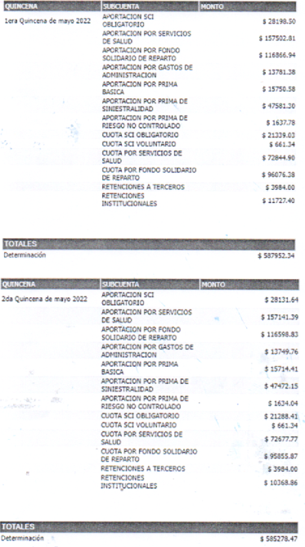
Documento el cual una vez que se ve el contenido este cuenta con la información relativa a la primera y segunda quince de mayo de dos mil veintidós que consiste en la determinación del Sistema Prisma, que a saber son los Lineamientos Generales para la Operación de la Plataforma de Recaudación e Información de Seguridad Social del ISSEMyM.

No escapa de la óptica de este Órgano Garante que en alcance a todo lo expuesto en líneas argumentativas anteriores, aparte de haber sido requeridos los recibos de nómina del RECURRENTE, de igual forma fueron requeridos los formatos de alta y baja del ISSEMYM, en ese contexto, es una obligación inherente a las Instituciones Públicas realizar el movimiento de alta y baja de los servidores públicos ante el Instituto de Seguridad Social del Estado de México y Municipios, según los dispuesto en el apartado IV numeral 1 y 2 de los Lineamientos Generales para la Operación de la Plataforma de Recaudación e Información de Seguridad Social del ISSEMyM (PRISMA), que se incorpora a continuación para mejor referencia:
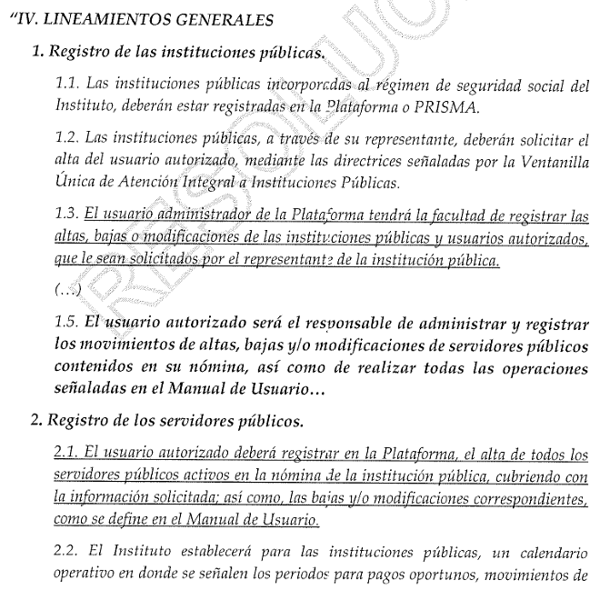
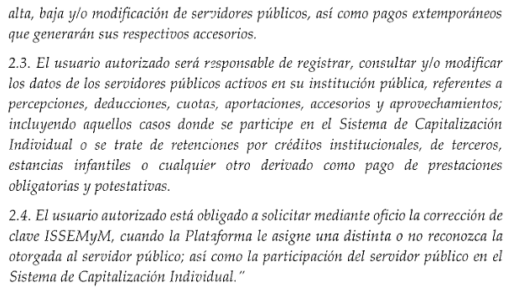
Del marco normativo en cita, se desprende la Plataforma de Recaudación e Información de Seguridad Social ISSEMYM denominada PRISMA, a través de la cual, las instituciones públicas incorporadas al régimen de seguridad social del Instituto de Seguridad Social del Estado de México y Municipios registran las altas, bajas o modificaciones de los servidores públicos contenidos en su nómina, información que es una responsabilidad de la institución pública que ingrese la información al PRISMA, cuyo resguardo pertenece al ISSEMYM.
Así también es de señalar que la Ley del Trabajo de los Servidores Públicos del Estado y Municipios establece en su fracción V del numeral 84 que, el Instituto de Seguridad Social del Estado de México y Municipios podrá hacer retenciones, descuentos o deducciones a los servidores públicos con motivo de las cuotas y obligaciones contraídas con este.
ARTÍCULO 84. Sólo podrán hacerse retenciones, descuentos o deducciones al sueldo de los servidores públicos por concepto de:
....
V. Descuentos ordenados por el Instituto de Seguridad Social del Estado de México y Municipios, con motivo de cuotas y obligaciones contraídas con éste por los servidores públicos;

Asimismo, la misma Ley del Trabajo establece en su numeral 98 fracción VIII las obligaciones de las instituciones públicas y que a la letra reza:
ARTÍCULO 98. Son obligaciones de las instituciones públicas:
.....
VIII. Cubrir las aportaciones del régimen de seguridad social que les correspondan, así como retener las cuotas y descuentos a cargo de los servidores públicos y enterarlos oportunamente en los términos que establece la Ley de Seguridad Social para los Servidores Públicos del Estado y Municipios.

Coligado a lo anterior, la Ley de Seguridad Social para los Servidores Públicos del Estado de México y Municipios establece:
ARTÍCULO 35.- Las instituciones públicas deberán enterar al Instituto el importe de las cuotas retenidas quincenalmente a los servidores públicos, así como el de las aportaciones que les correspondan, dentro de los cinco días siguientes al de la fecha en que efectúen la retención. En el mismo plazo, deberán enterar el importe de los descuentos que por créditos u otros conceptos que ordene el propio Instituto, en cumplimiento de lo dispuesto por esta ley.

El entero de cuotas y aportaciones que los ayuntamientos convengan a través de descuento delas participaciones federales que les correspondan, se realizará de forma mensual

Así pues, de la normatividad señalada en los párrafos anteriores se desprende que las instituciones públicas deberán de enterar al Instituto de Seguridad Social del Estado de México y Municipios el importe de las cuotas retenidas quincenalmente, así como las aportaciones del régimen de seguridad social a cargo de los servidores públicos, lo que deberán realizar a través de la plataforma Prisma.

Siendo correcta la entrega del total de las cuotas patronales y de servidores públicos correspondientes a la primera y segunda quincena de mayo de dos mil veintidós, que son arrojadas por la plataforma Prisma, pues el propio Sujeto Obligado tiene acceso a esta, pues es quien sube la información para el debido registro a dicha plataforma, la cual está en resguardo del Instituto de Seguridad Social del Estado de México y Municipios.

Asimismo, no se omite comentar que, al haber existido un pronunciamiento por parte del SUJETO OBLIGADO, a fin de dar respuesta a la solicitud planteada, vía informe justificado, este Instituto no está facultado para manifestarse sobre la veracidad de la información proporcionada, ello en atención a lo plasmado en el artículo 36 de la Ley de la Materia, en el cual se advierten los rubros de competencia y atribuciones.

Sirve de sustento a lo anterior, el criterio 31/10 emitido por el entonces Instituto Federal de Acceso a la Información y Protección de Datos, ahora Instituto Nacional de Acceso a la Información y Protección de Datos, el cual refiere:

“El Instituto Federal de Acceso a la Información y Protección de Datos no cuenta con facultades para pronunciarse respecto de la veracidad de los documentos proporcionados por los sujetos obligados. El Instituto Federal de Acceso a la Información y Protección de Datos es un órgano de la Administración Pública Federal con autonomía operativa, presupuestaria y de decisión, encargado de promover y difundir el ejercicio del derecho de acceso a la información; resolver sobre la negativa de las solicitudes de acceso a la información; y proteger los datos personales en poder de las dependencias y entidades. Sin embargo, no está facultado para pronunciarse sobre la veracidad de la información proporcionada por las autoridades en respuesta a las solicitudes de información que les presentan los particulares, en virtud de que en los artículos 49 y 50 de la Ley Federal de Transparencia y Acceso a la Información Pública Gubernamental no se prevé una causal que permita al Instituto Federal de Acceso a la Información y Protección de Datos conocer, vía recurso revisión, al respecto. Expedientes: 2440/07 Comisión Federal de Electricidad - Alonso Lujambio Irazábal 0113/09 Instituto de Seguridad y Servicios Sociales de los Trabajadores del Estado – Alonso Lujambio Irazábal 1624/09 Instituto Nacional para la Educación de los Adultos - María Marván Laborde 2395/09 Secretaría de Economía - María Marván Laborde 0837/10 Administración Portuaria Integral de Veracruz, S.A. de C.V. – María Marván Laborde
Criterio 31/10” (sic)

En virtud de todo lo expuesto, este Órgano Colegiado advierte que en el caso se actualiza la causal de sobreseimiento prevista en la fracción III del artículo 192 de la Ley de Transparencia y Acceso a la Información Pública del Estado de México y Municipios, que a la letra dice:

“Artículo 192. El recurso será sobreseído, en todo o en parte, cuando una vez admitido, se actualicen alguno de los siguientes supuestos:
(…)
III. El sujeto obligado responsable del acto lo modifique o revoque de tal manera que el Recurso de Revisión quede sin materia;
(Énfasis añadido)

También, se cita la Tesis emitida por el Séptimo Tribunal Colegiado en Materia Civil del Primer Circuito que en su literalidad, establece lo siguiente:

“SOBRESEIMIENTO EN EL JUICIO DE AMPARO DIRECTO. IMPIDE EL ESTUDIO DE LAS VIOLACIONES PROCESALES PLANTEADAS EN LOS CONCEPTOS DE VIOLACIÓN. El sobreseimiento en el juicio de amparo directo provoca la terminación de la controversia planteada por el quejoso en la demanda de amparo, sin hacer un pronunciamiento de fondo sobre la legalidad o ilegalidad de la sentencia reclamada. Por consiguiente, si al sobreseerse en el juicio de amparo no se pueden estudiar los planteamientos que se hacen valer en contra del fallo reclamado, tampoco se deben analizar las violaciones procesales propuestas en los conceptos de violación, dado que, la principal consecuencia del sobreseimiento es poner fin al juicio de amparo sin resolver la controversia en sus méritos.

SÉPTIMO TRIBUNAL COLEGIADO EN MATERIA CIVIL DEL PRIMER CIRCUITO.
Amparo directo 699/2008. Mariana Leticia González Steele. 13 de noviembre de 2008. Unanimidad de votos. Ponente: Sara Judith Montalvo Trejo. Secretario: Arnulfo Mateos García.”

En consecuencia, el Pleno de este Instituto, en términos de lo dispuesto en el artículo 186, fracción I de la Ley de Transparencia y Acceso a la Información Pública del Estado de México y Municipios, determina SOBRESEER el Recurso de Revisión 12237/INFOEM/IP/RR/2022, puesto que el EL SUJETO OBLIGADO responsable del acto, mediante informe justificado, modificó la respuesta incompleta, entregando a cabalidad lo peticionado y por ende quedó sin materia el presente recurso.

Así, con fundamento en lo prescrito en los artículos 5, párrafos trigésimos, trigésimos primero, trigésimos segundos, fracciones IV y V, de la Constitución Política del Estado Libre y Soberano de México, y los artículos 2, fracción II, 9, 29, 36, fracciones I y II, 176, 178, 179, 181, 185, fracción I, 186, 188 y 192, fracción III de la Ley de Transparencia y Acceso a la Información Pública del Estado de México y Municipios, este Pleno:

RESUELVE

PRIMERO. Se SOBRESEE el Recurso de Revisión número 12237/INFOEM/IP/RR/2022, en términos del artículo 192 fracción III, porque EL SUJETO OBLIGADO responsable del acto, mediante informe justificado modificó la respuesta incompleta y por ende quedó sin materia al entregar a cabalidad lo peticionado por el RECURRENTE en términos del Considerando QUINTO de la presente resolución.

SEGUNDO. Notifíquese al Titular de la Unidad de Transparencia del SUJETO OBLIGADO para su conocimiento.

TERCERO. Notifíquese al RECURRENTE la presente resolución vía Sistema de Acceso a la Información Mexiquense SAIMEX.

CUARTO. Hágase del conocimiento al RECURRENTE que de conformidad con lo establecido en el artículo 196 de la Ley de Transparencia y Acceso a la Información Pública del Estado de México y Municipios, podrá impugnarla vía Juicio de Amparo en los términos de las leyes aplicables.

ASÍ LO RESUELVE, POR UNANIMIDAD DE VOTOS EL PLENO DEL INSTITUTO DE TRANSPARENCIA, ACCESO A LA INFORMACIÓN PÚBLICA Y PROTECCIÓN DE DATOS PERSONALES DEL ESTADO DE MÉXICO Y MUNICIPIOS, CONFORMADO POR LOS COMISIONADOS JOSÉ MARTÍNEZ VILCHIS; MARÍA DEL ROSARIO MEJÍA AYALA; SHARON CRISTINA MORALES MARTÍNEZ; LUIS GUSTAVO PARRA NORIEGA Y GUADALUPE RAMÍREZ PEÑA; EN LA CUADRAGÉSIMA CUARTA SESIÓN ORDINARIA CELEBRADA EL SIETE DE DICIEMBRE DE DOS MIL VEINTIDÓS, ANTE EL SECRETARIO TÉCNICO DEL PLENO, ALEXIS TAPIA RAMÍREZ.
SCMM/BLA/DEMF/AGE

